**Kreuzfahrtbericht ART 298**

San Francisco, 12.02.2019

**„7-Tage-Törn ins Fjordland“**

**20.06.-27.06.2022 (7 Tage)**

|  |  |  |  |  |  |
| --- | --- | --- | --- | --- | --- |
| **Datum** | **Hafen** | **Geplant lt. Ausschreibung**  **Ankunft             Abfahrt** | | **Tatsächliche Zeiten**  **Ankunft       Abfahrt** | |
| 20.06. | Bremerhaven | - | 18.00 | - | 19:06 |
| 21.06. | Auf See | - | - | - | - |
| 22.06. | Vik Flam | 07.00 12.00 | 09.00 21.00 | 07:30 11:06 | 08:36 21:06 |
| 23.06. | Bergen | 09.00 | 22.00 | 07:42 | 22:00 |
| 24.06. | Rosendal | 07.00 | 13.00 | 08:06 | 13:00 |
| 25.06. | Kristiansand | 08.00 | 14.00 | 07:42 | 14:06 |
| 26.06. | Kiel | 13.00 | - | 11:42 | - |
| 27.06. | Kiel | - | - | - | - |

**Kapitän** Morten A. Hansen

**Hotelmanager** Remo Jahnkow

**Schiffsarzt**  Dr. Thomas Spormann

**Staffliste**



**Passagiere**



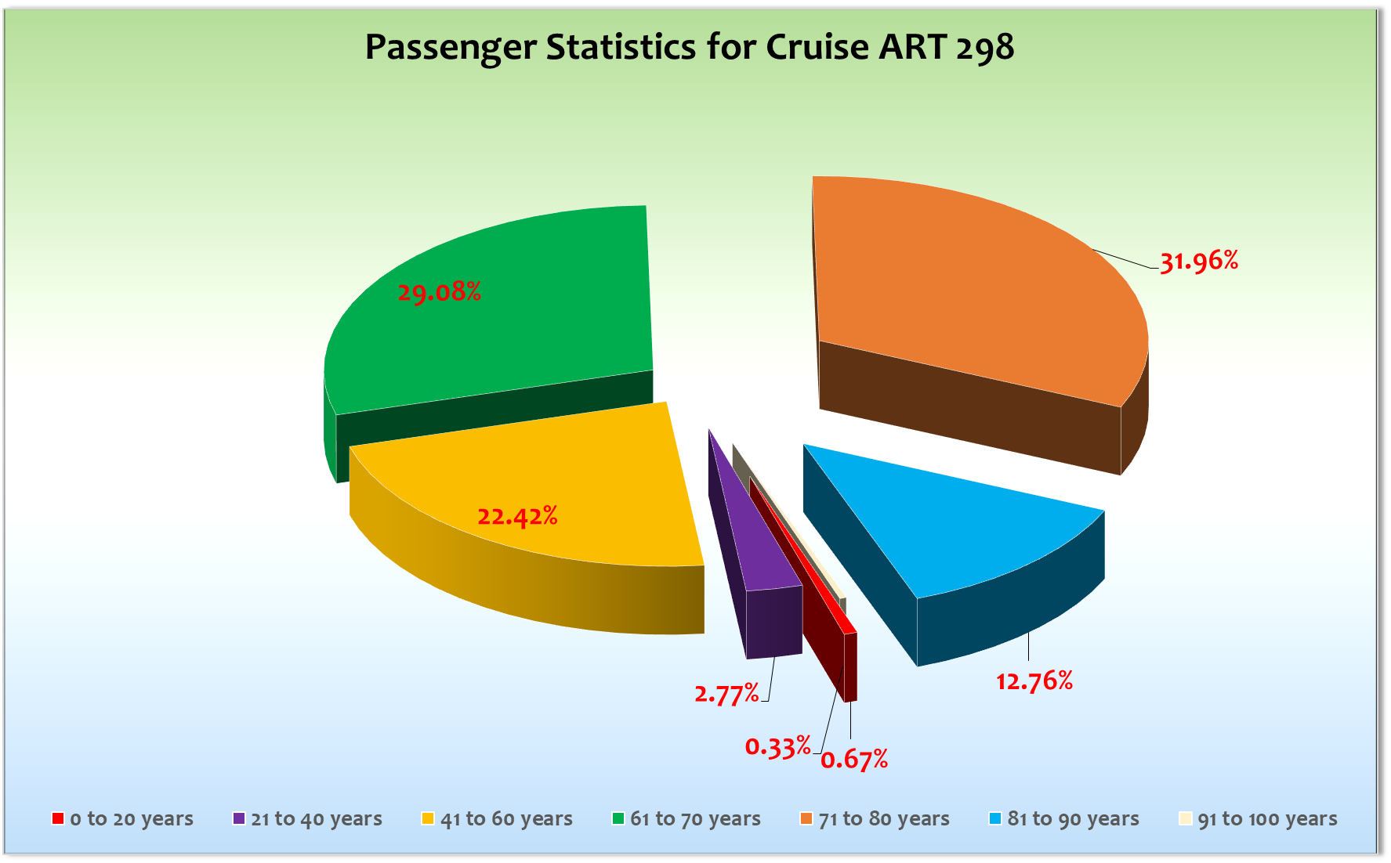

**Außerplanmäßige Ausschiffungen (Gäste)**

Bergen:

|  |  |  |
| --- | --- | --- |
| **6354** | **BLATZ** | **BN 864691** |

Kiel am 26.6.:

|  |  |  |
| --- | --- | --- |
| **8219** | **VOGT & KRÜGER** | **BN 768749** |
| **8318** | **KRENGEL** | **BN 168778** |

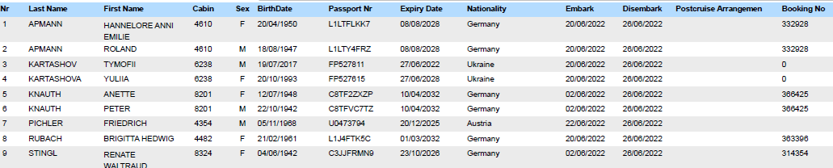

**Außerplanmäßige Einschiffungen (Gäste)**

**Kommentar zur Route**

Eine sehr schöne Routenführung. Vik und Flam nach einem ersten Seetag sehr schön. Dann Bergen – top. Rosendahl am Vormittag mal etwas zum entspannen, Fjordfahrt am Nachmittag zum genießen. Dann Kristiansand am VM und Gala am Abend und zur Krönung Kieler Woche mit Feuerwerk und overnight.

**Bremerhaven**

Verspätete Abfahrt, weil ein Rheinland Touristik Bus aus Hamburg verspätet ankam. Dieser war bei der Ausschiffung der ART 297 allerdings auch schon verspätet von Bremerhaven abgefahren und konnte die Verspätung folglich nicht mehr aufholen.

Alle Transitgäste wurden mittags getestet. Alle negativ

Gäste, die ohne Antigen Test angereist sind, wurden kostenpflichtig in Bremerhaven vom Bordarzt getestet. Alle negativ.

Rettungsübung und Auslaufparty.

Frische 16 Grad.

**Vik**

Ausschiffung von 100 Gästen der Überlandtour.

**Flam**

Die Pier wurde uns kurzfristig annuliert. Man gab der MS Iona den Vorzug. Diese hätte ursprünglich einen anderen Hafen anlaufen sollen. Nachdem diese die Pier verlassen hatte, konnten wir längsseits gehen. Das ganze dauerte allerdings etwas lange. Es gab Warteschlangen an der Pier bis wir festgemacht hatten.

Schöne Ausflüge. 15 Grad.

**Bergen**

Pünktliche Ankunft. Abends kam der Fischverkäufer an Bord (Deck 8) und auch 2 Mitarbeiter von Global Blue kamen für 2 Stunden an Bord. 17 Grad.

**Rosendal**

Etwa die Hälfte unserer Gäste nutzte die Zeit für einen privaten Landgang. 7 Minuten Tenderweg.

Anschließend Fjordpassage mit Passage am Langfossen.

25 Grad, blauer Himmel.

**Kristiansand**

Leichte Verzögerungen bei den Auslügen „Bootsfahrt“ Sonst alles gut bei 20 Grad.

**Kiel**

Schöne Einfahrt nach Kiel. Informationen zu den Segelschiffen von der Brücke. Mit der Steuerbordseite festgemacht, um unsere Landstrom-Technik prüfen zu lassen. Gäste entsprechend informiert.

Während der Nacht vom 26. Auf den 27.6. konnten die Gäste am Terminaleingang klingeln. Ihn wurde dann geöffnet und die Sicherheitskontrolle fand an Bord statt.

Ausschiffung: Die Ausschiffung klappte problemlos.

**Behörden**

Um ca. 12.00 Uhr am 25.6. berichtet unser Bordpianist Christoph Wegener nach Rückkehr an Bord an der Gangway, dass sich einer unserer Gäste geweigert hatte, seinen Bordausweis am Hafeneingang von Kristiansand vorzuzeigen. Sonderbericht an Service. Betr.: Herr Rainer Nebe Kab. 4241 BN 328460

**Hospital**

Sehr gute Zusammenarbeit. Gäste, die aufgrund behördlicher Vorgaben in Bremerhaven nicht ausgeschifft werden konnten, blieben bis zu ihrer Freitestung an Bord und reisten dann entsprechend ab.

**Hoteldepartment**

Die Freundlichkeit der Crew und die sehr gute Küche wurde sehr gelobt. Sehr gute Zusammenarbeit mit Hoteldirektor Remo Jahnkow.

**Technik**

Wir konnten alle Ziele pünktlich erreichen. Am 26.6. begann der Probelauf für den Anschluß von Landstrom.

**Unterhaltung**

Die Shows waren alle sehr gut besucht!

Siehe Entertainment Bericht von Rainer Gröber.

**E-Bikes**

Auch in Norwegen ist es eine schöne Sache, wenn Gäste einen E-Bike Ausflug machen können!

**Beschwerden**

Frau Pfeil aus der 7330 BN 353976 beschwerte sich, dass es keine Information an der Tenderstelle gab, als sie vor der Rückfahrt zum Schiff wieder aus dem Tenderboot aussteigen musste. Das Boot konnte nicht zur Artania fahren, weil man dort schon die Tenderplattformen eingeholt hatte, um sich auf das Verholen (Anlegen an der Pier) vorzubereiten. Leider hatte es die MS Iona dann mit dem Freimachen des Liegeplatzes überhaupt nicht eilig, so dass es zu Wartezeiten an der Pier kam.

Herr Scholz aus der 6218 BN 370175 beschwerte sich in den ersten beiden Tagen mehrfach, dass die Toilettenspülung nicht funktionierte. Nach umfangreichen Rohr-Reinigungs-Arbeiten am 21. Und 22.6. funktionierte dann die Spülung wieder.

Herr Rainer Nebe Kab. 4241 BN 328460 beschwerte sich über mich. Ich hatte die Information vom Security des Hafens von Kristiansand erhalten, dass Herr Nebe seinen Bordausweis nicht vorgezeigt hat und den Mitarbeiter weggestoßen hat. Diesem Sachverhalt bin ich nachgegangen. Herr Nebe verhielt sich dabei in keiner Weise kooperativ. Er schrie.

Am 26.6. drohte er mir zudem, mir die „Fresse einzuschlagen“.

Herr Kling 6610 BN beschwerte sich darüber, dass er nach der Rettungsübung die Nachricht erhielt, dass er nicht an der Rettungsübung teilgenommen habe. Dies fand er besonders befremdlich, weil es sowohl ein e-mustering und ein Abhaken auf einer Liste gegeben hat. Im Meldeblatt auf der Brücke war seine Kabinennummer als fehlend in Boot 11 der Musterstation 11 gemeldet gewesen.

**Sonstiges:**

21.6. - Gruppe Steidl-Reisen – Cocktail zu Lasten der Gruppenbegleitung

24.6. Holdenried Gruppe Freibier.

Es wurde aus Zeitgründen kein VIP Cocktail durchgeführt. Stattdessen erhielen alle Beetroffenen ein Anschreiben und einen Gutschein für ein Glas Sekt. Statt des Cocktails unternahmen wir am einzigen freien Nachmittag eine Fjordfahrt mit dem Höhepunkt am Langfossen. Die Gäste genossen dies in vollen Zügen und waren begeistert.

Generell ist zu überlegen, ob ein VIP Cocktail erst ab einer Reiselänge von 10 Tagen ausgeschrieben sein sollte.

Das Hygienekonzept wurde umgesetzt. Dennoch traten auch auf dieser kuren Reise insgesamt 5 positive Fälle unter den Gästen auf.

Frau Ute Hecker BN 339755, die in Kiel keine private Abholung organisieren konnte, blieb auch zu Beginn der nächsten Reise in Isolation.

**Fazit**

Eine absolut gelungene Reise. Sehr viele Gäste, die das erste Mal an Bord waren, kündigten an, dass sie wiederkommen werden.

**Entertainmentbericht von Entertainmentmanager Rainer Groeber**

**Showensemble:**

Das Showensemble spielte **5 Shows** während der **8 Tage** Reise:

Cabarieté, Celebration, Bilder einer Ausstellung, Elements, Abba, Queen

Zusätzlich wurden der Blues Brothers Spot aufgeführt

Die Shows waren komplett voll, teilweise mit Standing Ovations!

**Gastkünstler:**

**Die Artania Band** hat auf dieser Reise Michael Anzelone vom SE unterstützt. Sie sind eine gut aufeinander eingespielte Band. Sie spielen ständig wechselnde Musikrichtungen und haben ein umfangreiches Repertoire. Mit Igor als Sänger passt die Band sehr gut in die Casablaca Bar.

**Die Olena Band** ist eine gut aufeinander abgespielte Band, die es versteht, mit wenigen Schritten ihr Publikum für die gespielte Musik zu begeistern. Sie singen ständig wechselnde Musikrichtungen und haben ein umfangreiches Repertoire.

Leider wurde ihr Engagement durch Covid-Infektion unterbrochen und sie konnten nur 3x zusammen spielen.

**Bordpfarrer Marco Richtscheid** ist ein offener Mensch, der seine Gottesdienste und Andachten sehr angenehm gestaltet. Er baut Vertrauen auf und die Gäste unterhalten sich gerne mit ihm.

**Mihaly Barabasz** ist ein guter Pianist. Eine gute Kombination und vielseitig einsetzbar. Mit den Halbplaybacks und seinem Klavierspiel, sowie seiner charismatischen Stimme erzeugt er eine swingige Atmosphäre auf dieser Reise in der Pazifik Lounge.

**Sabine Murza** hat einen hervorragenden Eindruck hinterlassen. Sie ist eine tolle Sängerin und hat ihre 3 Puppen mit live Stimmen singen und sprechen lassen. Die Show kam super an, es gab Standing Ovations. Selten bei Bauchrednern!! Sie ist super vorbereitet und voller Tatendrang!

**Christoph Wegener** war neu als Pianist an Bord. Er spielt nicht schlecht Piano, ist aber ehr durch seine ausgefallene Kleidung, als durch sein Piano -Spiel aufgefallen.

**Frühschoppen:**

* Hanseaten-Frühschoppen + Kiona Special
* Stadl-Frühschoppen + Catherin Special

**Sonstige Veranstaltungen:**

2x Disco / Midsummer Party mit Deejay Wanda und Deejay Rainer. Die Partys waren nicht nur sehr gut besucht, sie sind super beim Publikum angekommen. Die Tanzfläche war nonstop super besucht. Es war eine ganz tolle Stimmung.

Solo Michael Anzalone in Casablanca Bar mit super Erfolg!

**Fazit:**

Das Showensemble ist auf dieser Reise sehr gut angekommen, die Gastkünstlerin sehr, sehr gut! Die Stimmung war allgemein super gut! Die Parties waren sensationell. Insgesamt muss man sagen, das diese 8 tage Reise, besonders für das Entertainment eine der besten Kurzreisen ever war.

Rainer Groeber  
Entertainment Manager / MS Artania

**Jörn Hofer**

Kreuzfahrtdirektor

30.06.2022

Cc: Andreas Vespermann (aves@seachefs.com); art@phoenixreisen.com; Joerg Dunkel (info@joergdunkel.de); B.Drechsel@phoenixreisen.com; chris.schaedel@gmx.de; Claudia Kempkes (claudia.kempkes@schultecruise.com); DER Reiseleitung (rl@dts-kreuzfahrt.com); Franz Alois (drafranz@hotmail.com); G.Zisopoulos@phoenixreisen.com; joern-hofer1@freenet. de (joern-hofer1@freenet.de); Jose Guaithero (jose.sguaithero@schultecruise.com); k.gruschka@hotmail.de; mbzdega@web. de (mbzdega@web.de); M.Schulze@PhoenixReisen.com; Sinah Lucius (CSDE-SMC) <sinah.lucius@schultecruise.com>; N.Jepsen@PhoenixReisen.com; ARTANIA - Hotel Manager - Thomas Appenzeller <Hotel.Manager@MS-Artania.com>; ARTANIA - Master - Odd Jarle Flateboe <Master@MS-Artania.com>; ARTANIA - Cruise Director - Klaus Stephan Gruschka <Cruise.Director@MS-Artania.com>; CD? (upontheship@aol.com); Frank Oertel (frank.oertel@schultecruise.com); fleet@phoenixreisen.com; Martin Oberfell (martin.oberfell@schultecruise.com); Richard Bos (richard.bos@schultecruise.com); Martin Springer (martin.springer@schultecruise.com); Moritz Stedtfeld (moritzstedtfeld@yahoo.de); DER Künstler (show@dts-kreuzfahrt.com)